**111年7月1日餐點照片**

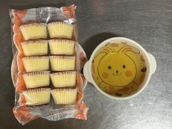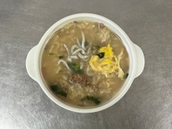

**早餐(銀魚芙蓉粥) 下午點心(蛋糕、麥茶)**

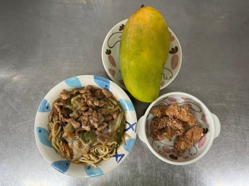

**午餐(土魠魚羹麵、水果)**